广东省市场监督管理局

粤市监办发〔2022〕1087号

广东省市场监督管理局办公室关于提供政府
购买服务支持防控疫情和稳住经济
有关情况的通知

各地级以上市市场监管局，省市场监管局有关处室、所属单位：
根据《广东省财政厅关于请协助提供政府购买服务支持防控疫情和稳住经济有关情况的函》（见附件）,为做好省局相关调研工作，现就有关事项通知如下：
一、请各单位结合2021政府购买服务实际情况，认真分析研究，提供有关情况及典型案例。主要提供通过政府购买服务稳住经济方面采取的措施、典型案例和取得的经验、存在的困难，及下步的工作建议等。政府购买服务支持防控疫情情况之前省局已汇总报送，各单位不再重复提供。
二、请各单位认真梳理有关情况，形成书面调研材料，于7月8日前报送省局，电子文档请通过粤政易反馈至省局财务与审计处肖成武。
请各地级以上市市场监管局将此件转发至辖区技术机构。

附件：广东省财政厅关于请协助提供政府购买服务支持防控
疫情和稳住经济有关情况的函


广东省市场监督管理局办公室
2022年6月16日
（联系人：肖成武，联系电话：020-38835856）

附件
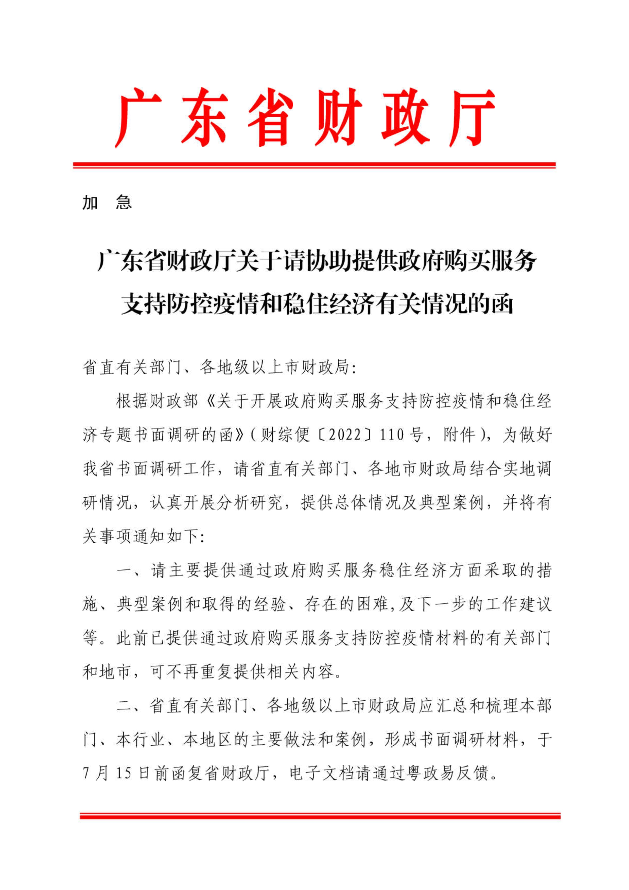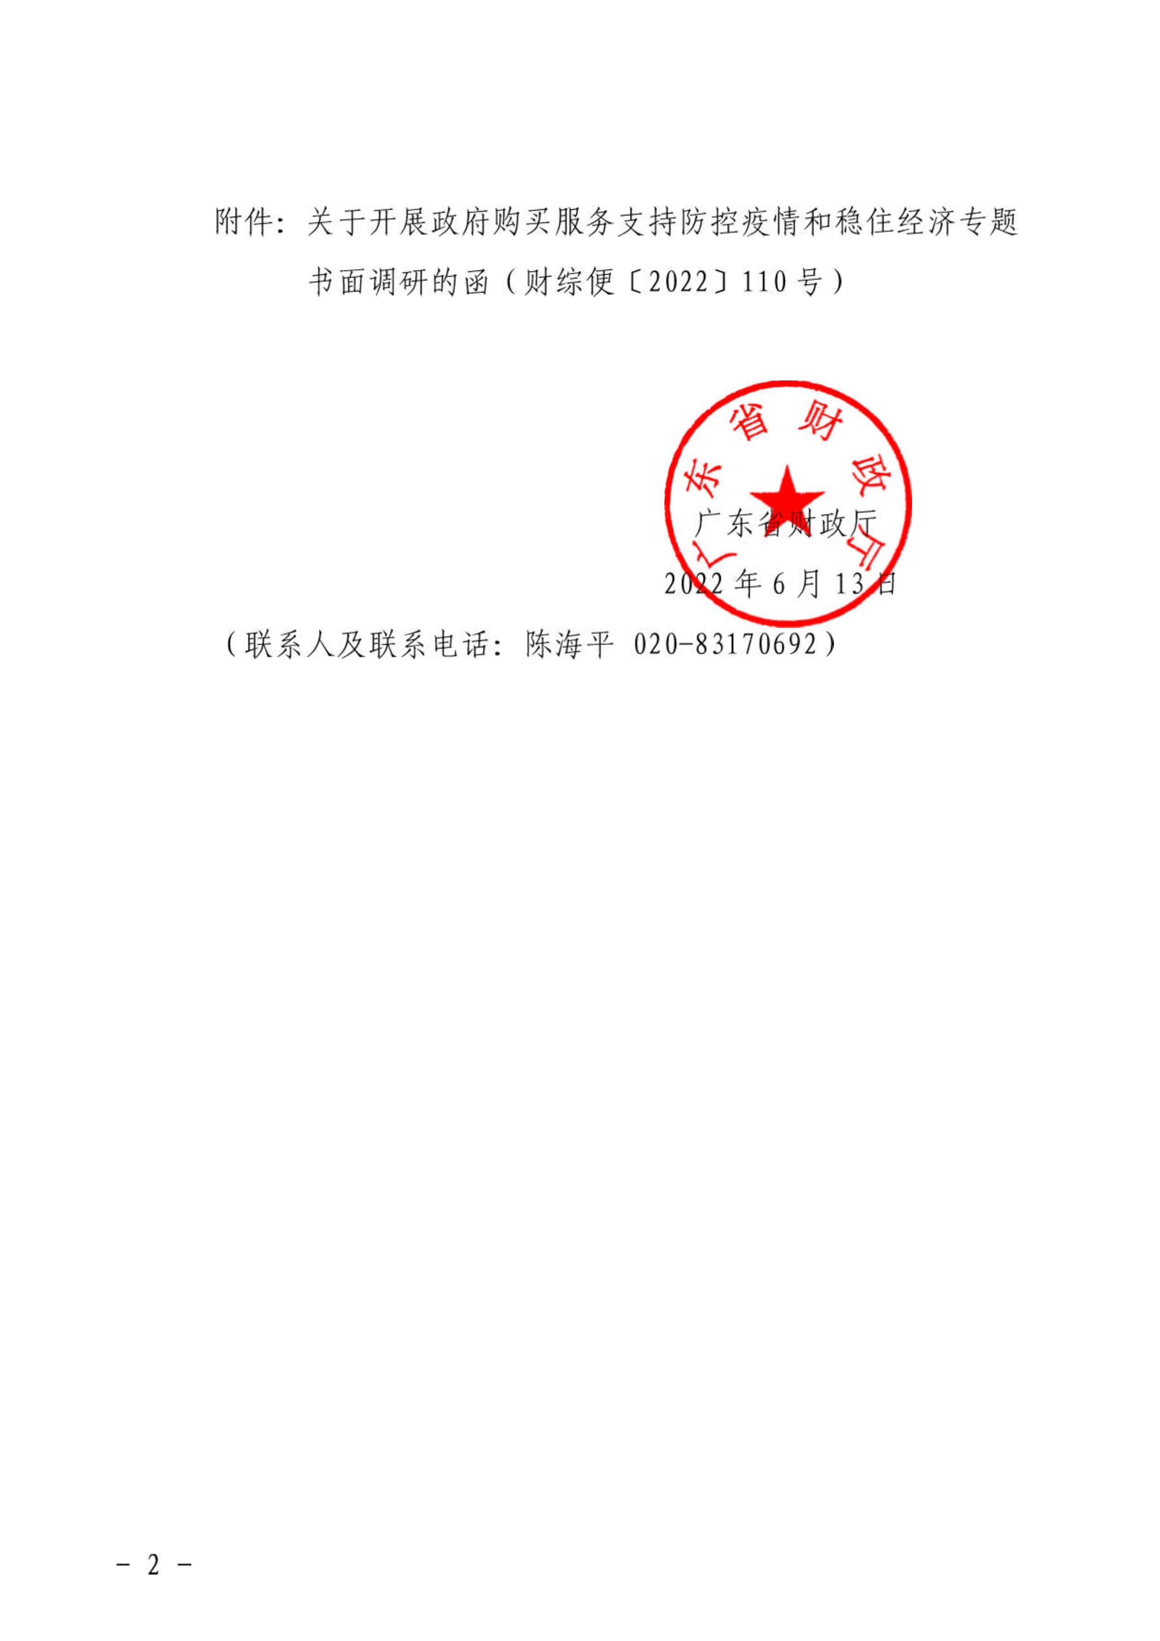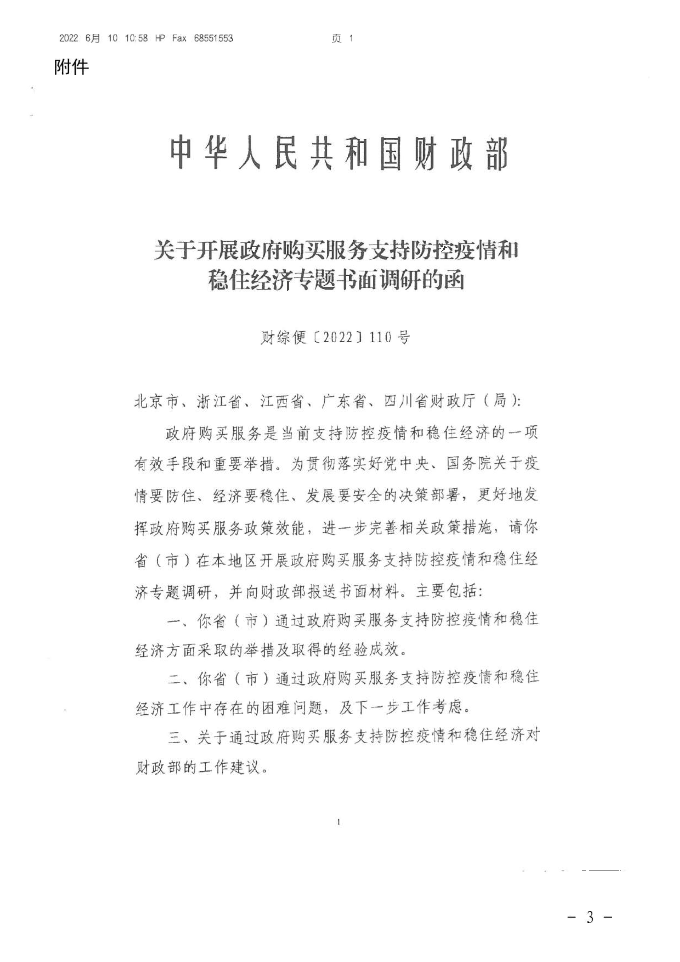
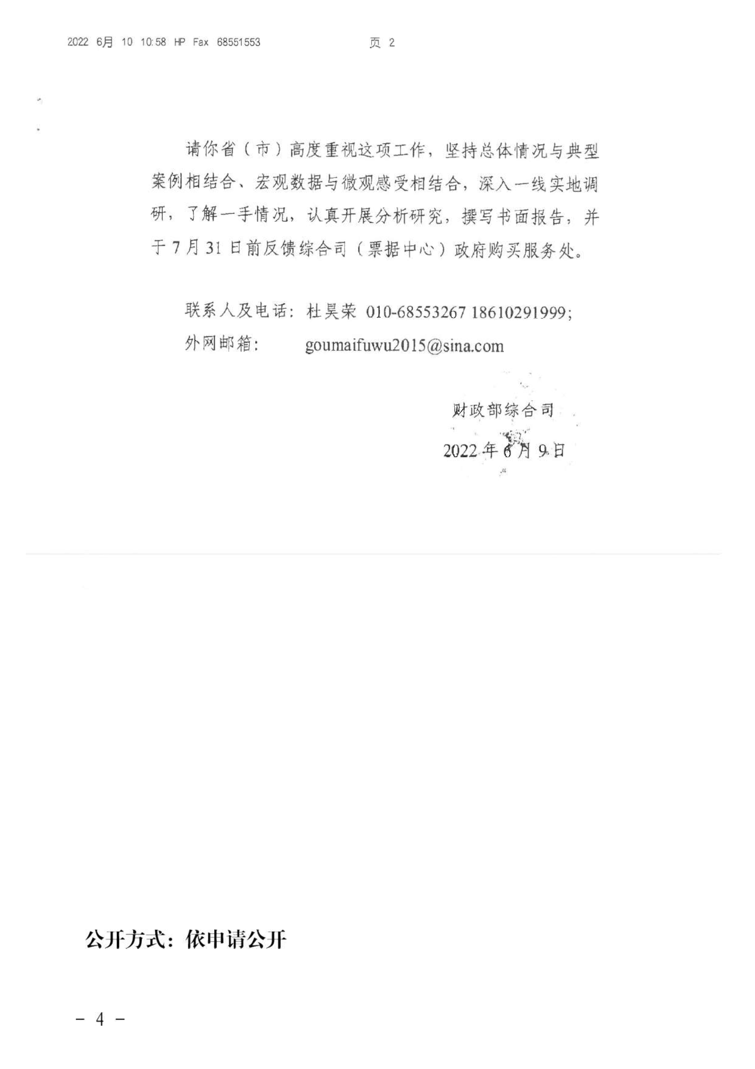

公开方式：依申请公开

校对：肖成武

